OS-2026040402
鼎呱呱-阿速 客户定制彩盒及外箱
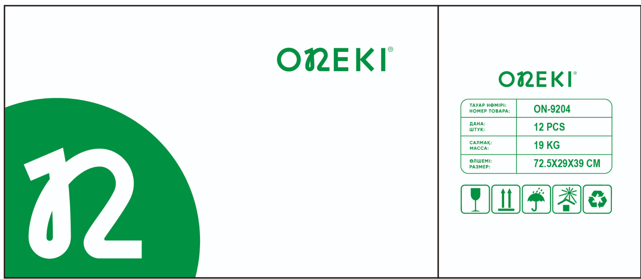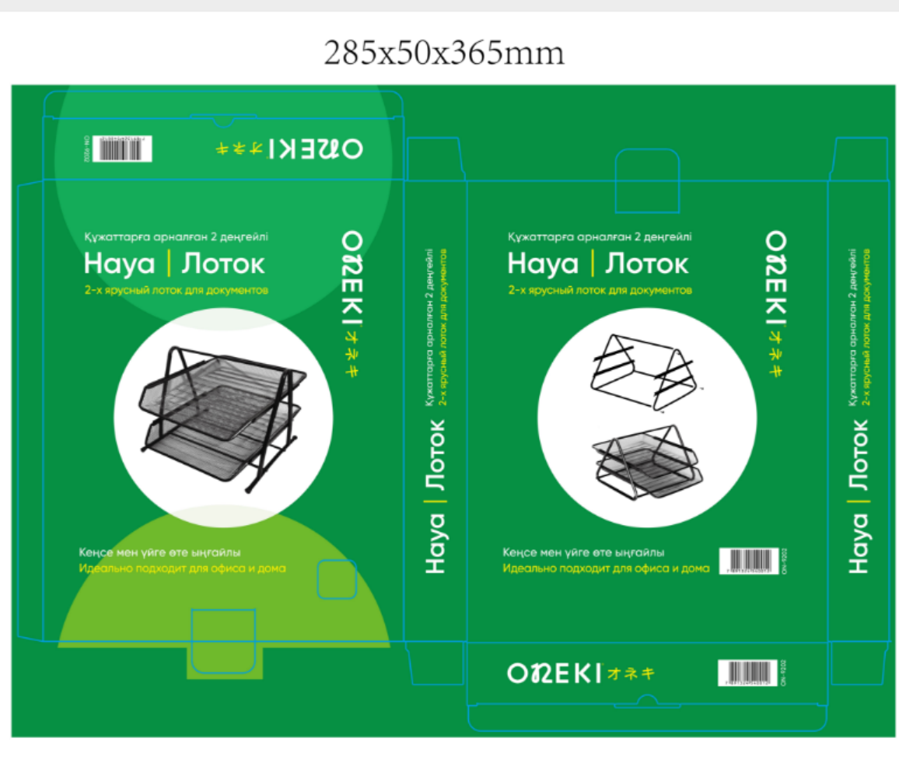
2002 二层文件盘： 100 箱
2001三层文件盘： 100 箱
2001C 四层文件盘：100箱
3003-2 两联杂志架：100箱
3003-3 三联杂志架：100箱
3003-4 四联杂志架：100箱
